任务申请部门 | 服务运营部 |  | 申请人 |  | 惠德德
任务提出时间 | 2020.9.16 |  | 要求完成时间 |  | 2020.09.25
客户姓名/职务 | 刘佳泓/部长 |  | 联系电话 |  | 18691139512
费用归属 | 服务运营部 |  | 合同名称 |  | 天津市生态环境大数据云平台及业务监管平台建设项目天津市重点污染源自动监测平台建设项目
任务名称 | 重点排污名单、安装联网进度、安装联网进度统计功能无法使用
工作要求 | 该功能目前无法正常使用！  原用户需求：用户每年有几次推动安装在线监控工作。推动名单以及安装联网情况在系统中保留记录。目前该功能第1步无法正常操作，说明如下：  1、推动批次无法维护（现在需要补录2020年推动在线的安装情况）  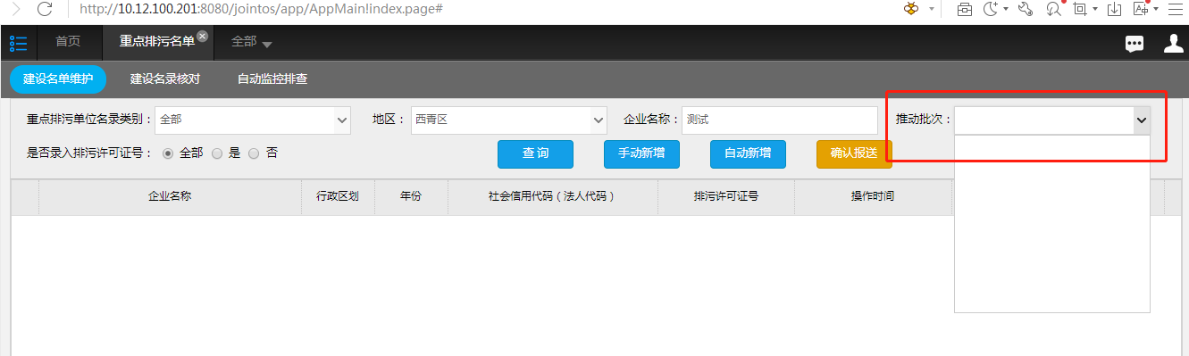  2、模拟录入一家企业后该企业信息界面看不到。  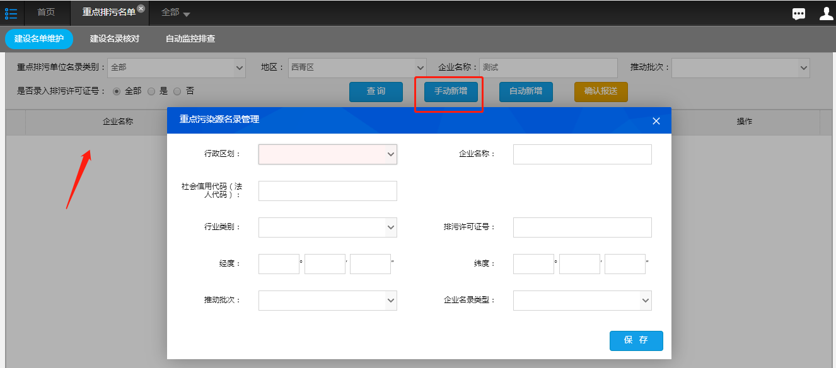  3、后续操作无法进行，也无法进行验证，需要研发测试一遍流程，能正常操作，否则用户要求重新开发并通过测试。  4、安装联网进度功能与重点排污名单关联，跟踪名单中的企业安装联网情况，由于第1步无法操作该功能也不能正常使用，需要研发跟踪一下功能。  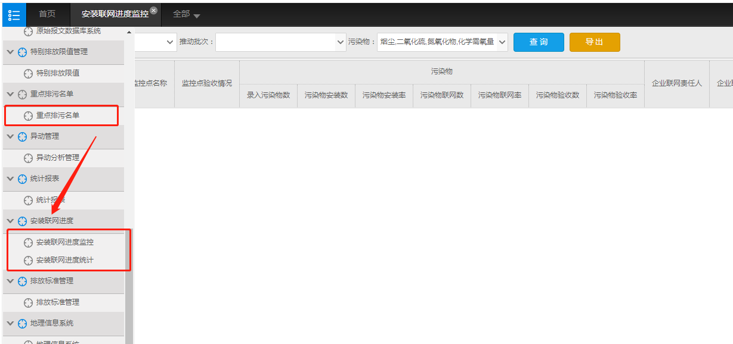  环保局端数据库10.12.100.202 远程账号administrator 密码 JointSky@123  数据库账户 sa 密码 123QWEasd  企业端数据库：10.12.100.63远程账号administrator 密码 JointSky@123  http://60.30.64.238:6789/amOnline/app 用户名：13820126246 密码：111111  申请部门：服务运营部
实施部门  审批 | 签名/时间：
实施人 | 责 | 工作量 |  |  |  | 完成时间 | 年 月 日
完成情况确认 | 实施部门确认： 申请人确认：
满意度评价 | □优秀（5分）□满意（4分）□一般（3分）□较差（2分）□很差（1分）  若任务单实施过程优秀、较差或很差，请给出原因：  签名/时间：
特殊情况说明：

